- Tájékoztató levél
Elérhetőségeink:
Cím: MAZSIHISZ 1075 Bp. Síp u. 12.
Telefon: 413-55-78 (Irodai közvetlen)
e-mail: oktatas@mazsihisz.hu

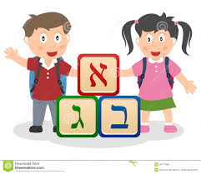
Tisztelt Szülők!
Kedves Gyerekek!

A vonatkozó köznevelési törvény értelmében a teljes általános iskolai rendszerben a 2020/21. tanévben is alternatívaként választható a „Zsidó hit és erkölcstan” című tantárgy.
E tárgyban a tanulók megismerhetik a zsidóság írott és szóbeli tanításait, hétköznapjait, ünnepeit, a hétköznapi és ünnepi imákat. Látogatást tehetnek zsinagógáink valamelyikében, ahol annak tárgyi emlékeit, valamint a rabbi és a kántor hagyományos feladataival ismerkedhetnek meg. Szembesülhetnek a zsidó értékekkel, a zsidó vallás alapjaival, irányaival. A lehetőségek szerint a héber betűk, és a vallás számára elengedhetetlen héber szavakban szerezhetnek jártasságot. Tanulmányozhatják a zsidó irodalmat, filmeket, élvezhetik a művészeti remekeket.
Az Országos Rabbiképző – Zsidó Egyetem jól képzett hit- és erkölcstan tanárai, a nagy tudású rabbik igyekeznek betartani azt a bibliai parancsolatot, hogy „Beszéld el fiaidnak…”.
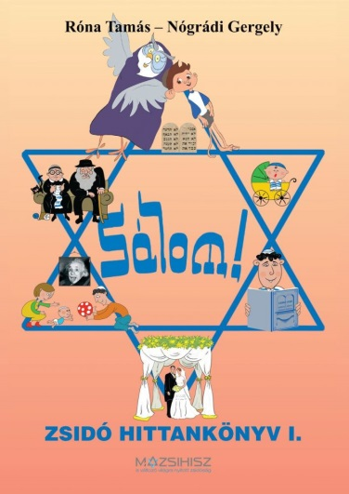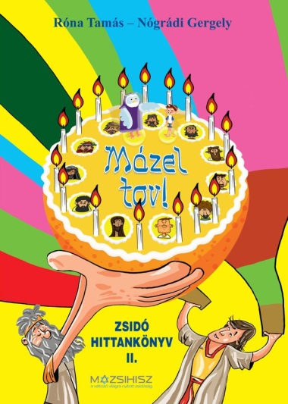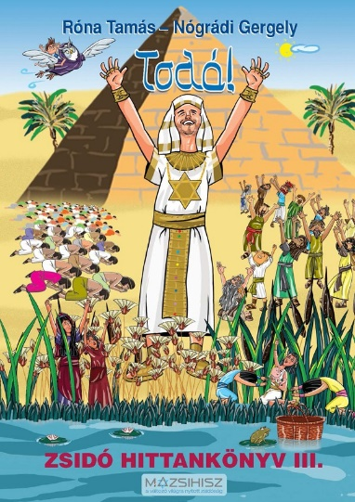
Az oktatás minőségét a legújabb zsidó hittankönyvek is segítik.
A tankönyvek mellé munkafüzeteket is biztosítunk, amely segíti a tananyag feldolgozást.
Fel kell hívjuk a szülők, a nagyszülők szíves figyelmét arra, hogy a hitoktatás megvalósítása az adott általános iskolákkal együtt történik. Az első osztályba most lépő gyermeknél a beíratáskor választani kell, hogy hitoktatást kívánnak-e a gyermekük részére, vagy az erkölcstan tantárgyat választják. A hitoktatási igény bejelentését követően az iskola megküldi számukra azon gyermekek nevét, akiknek oktatását hitoktatóin látják el.
A magasabb évfolyamba járó tanulók esetében május hó folyamán van arra lehetőség, hogy hitoktatásban részesüljön a gyermek. Természetesen az új tanulók jelentkezését is örömmel fogadjuk.
A tantárgy értékelése a vonatkozó törvény, és az iskola helyi szabályozása szerin történik.
Tehát a hitoktatásra való jelentkezés az iskolában történik, az első osztályos tanulók esetében a beiratkozással egy időben, a magasabb évfolyamokon április hónap végén.
Amennyiben bármiféle további kérdésük, dilemmájuk van, a fent jelzett e-mail címre küldött levélben készséggel, a lehető legrövidebb időn belül adjuk meg a választ.

Budapest, 2021. február 1.

MAZSIHISZ Oktatási Osztálya

Kapcsolattartónk:
Kurczné Kovács Ágnes
Telefon: 413-55-78, +36-30-203-00-36

